Manifestations 2019
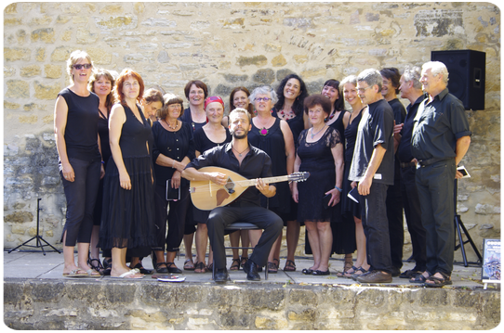
Vendredi 5 juillet : 21H Ouverture des 5ème « Polyphonies en Bouriane »
La Tribu, chants polyphoniques du Vigan
Chants du monde, en grand chœur, en solo, en duo ou en sextet
Percussions méditerranéennes, instruments à cordes traditionnels
Interactions avec le public

Samedi 6 juillet : 21H Le Chœur de Chambre de Limoges
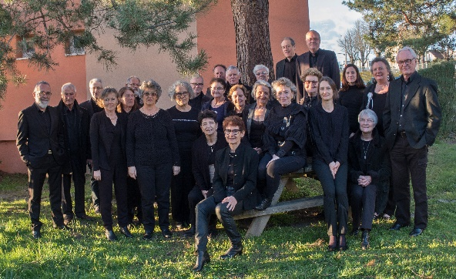

Sous la direction de Dominique Vernaudon et la complicité de Heather Morton
Chants polyphoniques A Cappella, répertoire lyrique
Pièces vocales de Bach à Rutter

« Dans la joie et la bonne humeur…L'ambiance est chaleureuse mais néanmoins studieuse, lorsque nous préparons les concerts à venir. »

Vendredi 12 juillet : 19H 10ème Fête des Voisins et Amis
10ème Anniversaire, ça se fête !

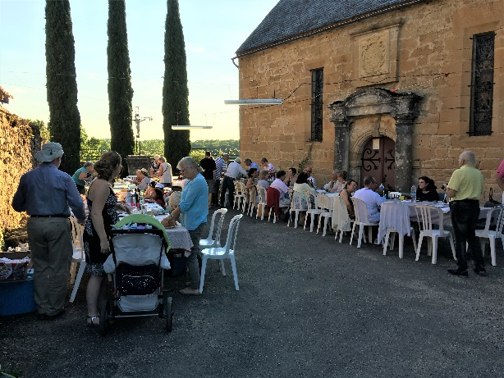
Grande soirée pour célébrer toutes ces années de convivialité, d’amitié, de partage autour de mets exquis, de plats originaux, de recettes gourmandes apportés par chacun pour un buffet pantagruélique à partager par tous
De plus en plus de Milhacois se retrouvent pour cette soirée mémorable
En juillet 2019, il s’impose de souffler ensemble les bougies !!!

Samedi 13 juillet : 21H ARDALH
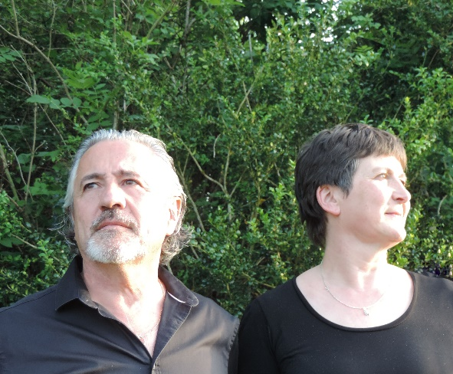

Ils étaient 4 chanteurs pour le 1er festival « Polyphonies en Bouriane »
Ils ont enchanté le public et nous ont conquis.
Cette année, ils ne sont plus que deux, ils reviennent ; ceux qui l’ont appris m’ont d’ores et déjà assuré qu’ils seraient au rendez-vous.
1 heure de concert suivi d’un buffet tiré du sac, chanteurs et public partageront un pique-nique « style auberge espagnole » dans une ambiance festive !

Dimanche 21 juillet : 21H AVA CORSICA
Précédé à 19H d’un buffet « assiette Corse »
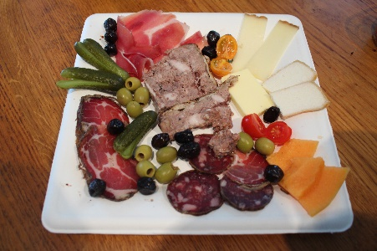
2ème édition !
En 2018, grand succès avant le concert, buffet partagé avec les chanteurs.
Moments où convivialité et amitié riment avec fraternité !
Nombre de repas limités, réservation indispensable !

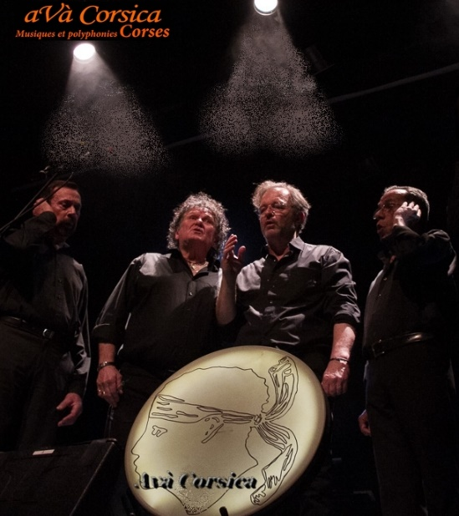
Avà Corsica revient avec un nouveau répertoire, qui s’ajoute aux chants que nous connaissons et aimons, mais aussi cette année avec un nouveau violoniste exceptionnel !

Nous partageons toujours des moments magnifiques avec ce groupe qui nous emporte dans leur rêve « îlien » Corse mythique !

Samedi 27 juillet 21H ! TRIO LA SOUBIRANE
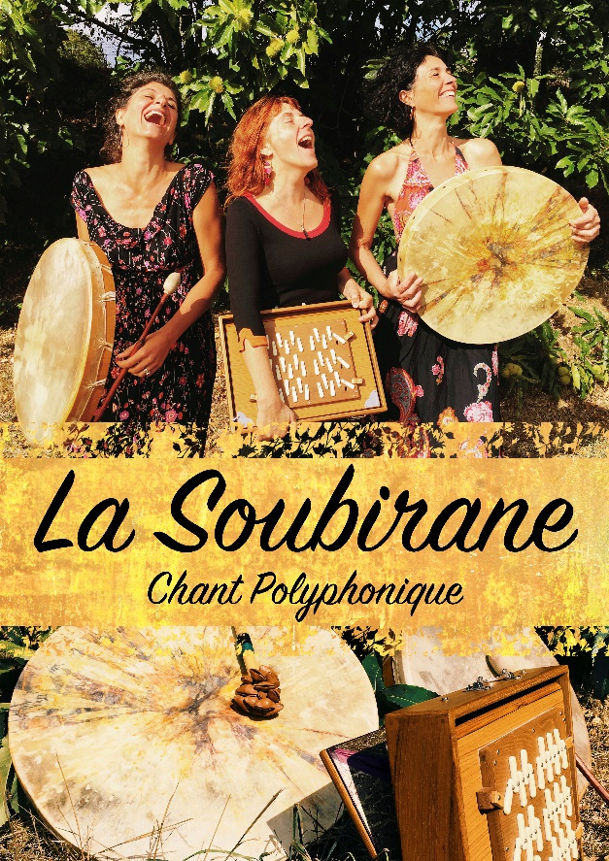

Concert de Clôture des 5ème « Polyphonies en Bouriane »
LA SOUBIRANE c’est un trio de chant polyphonique, voyageant de la Méditerranée jusqu'à l’Oural.
Tour à tour mélodieux, ou percussif, le trio réinvente les polyphonies du monde, chants de fêtes, d'amour, de lutte, de transes … tant d'histoire de peuples. Le trio porte à merveille ces histoires du monde et nous en livre les messages, intériorisés ou éclatants. Accompagnée d'une "boite à bourdon", et de percussions traditionnelles, la magie de ces trois filles se propage dans la salle ! De tarentelles italiennes en chant de montagne bulgare, en passant par l'hymne à l'amour arabo andalou... du voyage, du rire et de l'émotion … Un moment de bonnes vibrations en perspectives.

